**SSA пример „Берберница Брка“**

**ROOT дијаграм**

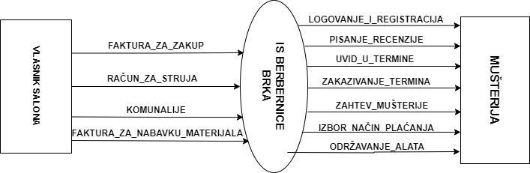

**Дијаграм декомпозиције „Бербернице Брка“**

